**LIC. IRVING RAFAEL LOERA TALAMANTES, SECRETARIO DE DESARROLLO HUMANO Y BIEN COMÚN, CON FUNDAMENTO EN LO DISPUESTO POR LOS ARTÍCULOS 2 FRACCIÓN I, 24 FRACCIÓN IV Y 27 FRACCIONES XVIII Y XIX DE LA LEY ORGÁNICA DEL PODER EJECUTIVO DEL ESTADO DE CHIHUAHUA; 1 FRACCIÓN III Y 5 DE LA LEY DE PRESUPUESTO DE EGRESOS, CONTABILIDAD GUBERNAMENTAL Y GASTO PÚBLICO DEL ESTADO DE CHIHUAHUA; 11 DEL DECRETO No. LXVIII/APPEE/0171/2024 I. P.O., POR EL QUE SE EXPIDIÓ EL PRESUPUESTO DE EGRESOS DEL ESTADO DE CHIHUAHUA PARA EL EJERCICIO FISCAL 2025, PUBLICADO EN EL PERIÓDICO OFICIAL DEL ESTADO EL 28 DE DICIEMBRE DE 2024; 6 y 31 DE LA LEY DE DESARROLLO SOCIAL Y HUMANO PARA EL ESTADO DE CHIHUAHUA; Y 11 FRACCIÓN VI DEL REGLAMENTO INTERIOR DE LA SECRETARÍA DE DESARROLLO HUMANO Y BIEN COMÚN, Y**

**C O N S I D E R A N D O:**

La Constitución Política del Estado Libre y Soberano de Chihuahua, preceptúa como prerrogativa social para todos los habitantes de la entidad, el acceso en igualdad de oportunidades a los beneficios del desarrollo social. En concordancia la Ley de Desarrollo Social y Humano para el Estado de Chihuahua, establece como objeto garantizar el disfrute de los Derechos Humanos y Sociales de su población, conforme a la Constitución Local y los Tratados Internacionales de los que el Estado Mexicano sea parte.

El primer párrafo del artículo 31 de la Ley en cita, preceptúa que “…el Ejecutivo del Estado y los ayuntamientos deberán elaborar y publicar en el Periódico Oficial, las reglas de operación de los programas en la materia, incluidos en el presupuesto de egresos, así como la metodología, normatividad, calendarización y asignaciones correspondientes a las diversas regiones y municipios de la entidad, sin perjuicio de transparentar de oficio la información pública establecida en la correspondiente ley”.

El numeral 7 del dispositivo normativo en comento, preceptúa que “…toda persona tiene derecho a participar en los programas y proyectos de acuerdo con los principios rectores de la Política de Desarrollo Social y Humano, en los términos que establezca la normatividad de cada programa”, de igual manera en su artículo 8 se establece que “…las personas o grupos sociales en situación de pobreza, desigualdad, marginación, vulnerabilidad, discriminación o exclusión, tienen acceso preferencial a los programas y proyectos tendientes a elevar su calidad de vida”.

Este programa se encuentra alineado al Plan Estatal de Desarrollo 2022 – 2027 y previsto conforme al Presupuesto de Egresos que el H. Congreso del Estado apruebe para cada ejercicio fiscal a la Secretaría de Desarrollo Humano y Bien Común, destinados a operar los programas a su cargo, la Dependencia deberá sujetarse a reglas de operación como instrumentos normativos para el ejercicio del gasto público, constituyéndose en herramienta técnica de control y evaluación del impacto presupuestal en la población objetivo, en documentos base para auditar y fiscalizar, que permitan agilizar la comprobación, vigilancia, obtención de información, transparencia y sirva como un medio eficiente para direccionar los recursos públicos en la consecución de resultados proyectados, generando a su vez los indicadores de eficiencia y eficacia del desempeño de los servidores públicos.

Para esta administración la transparencia es un eje central sobre el cual se deben llevar a cabo todas las políticas públicas de este gobierno y dentro del marco de la Ley de Transparencia y Acceso a la Información Pública del Estado de Chihuahua, se debe fomentar una ciudadanía responsable, que participe activamente en el combate a la corrupción y a la impunidad, así como en el desarrollo de un Gobierno más eficiente y con gran espíritu de servicio en un contexto de mejora que dentro de la implementación de este programa dé la pauta para lograr la adecuada rendición de cuentas, previniendo la discrecionalidad y evitando las desviaciones de recursos.

En este tenor, debe señalarse que en materia de desarrollo social y humano, el Gobierno del Estado tiene, entre otros objetivos, el de mejorar las condiciones inmediatas de vida de la población en situación de pobreza, e impulsar el desarrollo de las familias en el ámbito social para mejorar la calidad de vida y fortalecer el tejido social, lo cual será concretado mediante la implementación de políticas públicas que entre otras líneas de acción se encuentran: la distribución de apoyos de bienes y/o servicios para desarrollo social; fundamentalmente y de manera positiva, los núcleos de población urbana y rural ubicados en Zonas de Atención Prioritaria, con personas en situación de pobreza, marginación, exclusión y de riesgo social, para fomentar su inclusión, generando de manera continua el mejoramiento de su situación personal, familiar y social.

Entre los programas a cargo de la Secretaría de Desarrollo Humano y Bien Común se ubica el **Programa 1S054A1 Atención a Niñas, Niños, Adolescentes y Juventudes** operado por la Dirección de Desarrollo Humano a través del Departamento de Niñas, Niños, Adolescentes y Juventudes, con el objetivo de implementar y ejecutar acciones encaminadas a la atención y el fortalecimiento de niñas, niños, adolescentes y juventudes en situación de pobreza, mediante el otorgamiento de apoyos y servicios para el desarrollo integral en un ambiente participativo con enfoque de derechos y perspectiva de género.

Con base en lo anteriormente expuesto, fundado y motivado, he tenido a bien emitir el siguiente:

**ACUERDO 00/00**

**Único:** Se expiden las Reglas de Operación para el Programa 1S054A1 Atención a Niñas, Niños, Adolescentes y Juventudes, para quedar redactadas de la siguiente forma:

**Reglas de Operación para el Programa 1S054A1 Atención a Niñas, Niños, Adolescentes y Juventudes**

**SECCIÓN I. CARACTERÍSTICAS DEL PROGRAMA.**

1. **INTRODUCCIÓN.**

El Gobierno del Estado con fundamento en la Ley de Desarrollo Social y Humano para el Estado de Chihuahua, tiene entre sus objetivos principales contribuir a la atención y al fortalecimiento de los derechos de las niñas, niños, adolescentes y juventudes, reconociendo plenamente su condición de sujetos titulares de derechos con desarrollo evolutivo, mediante apoyos económicos, en especie y servicios para el desarrollo integral en un ambiente participativo enfocado en sus derechos y perspectiva de género.

Entre los programas a cargo de la Secretaría de Desarrollo Humano y Bien Común se creó el Programa de 1S054A1 Atención a Niñas, Niños, Adolescentes y Juventudes operado por la Dirección de Desarrollo Humano, que surge ante la necesidad de implementar estrategias específicas para la atención de niñas, niños, adolescentes y juventudes en condición de pobreza, que habitan en el territorio estatal y que tienen mayor probabilidad de ver comprometido el ejercicio de sus derechos sociales básicos y con ello su sano desarrollo y construcción de capacidades que permitan mejorar su calidad de vida.

Así como aportar al fortalecimiento de los derechos de las niñas, niños, adolescentes y juventudes, a la supervivencia, a la protección y al desarrollo.

1. **GLOSARIO DE TÉRMINOS.**

Para efectos de las presentes reglas de operación se entenderá por:

1. **Adolescentes:** Personas en un rango de edad entre 12 años y 17 años 11 meses.
2. **Auxiliar Social:** Persona seleccionada para proporcionar apoyo temporal y específico en las actividades del Programa, su función es colaborar en tareas específicas que refuercen y mejoren la operatividad del mismo, con el fin de contribuir al cumplimiento de los objetivos establecidos.
3. **Beneficiario/a:** Persona de la población atendida que reúne los requisitos de acuerdo con la normatividad correspondiente y que recibe un bien, de forma directa o indirecta.
4. **Convenio Marco:** Estrategia de contratación basada en un acuerdo de voluntades que celebra una dependencia o entidad con uno o más posibles proveedores, mediante los cuales se establecen las especificaciones técnicas y de calidad, alcances, precios y condiciones que regularán la adquisición o arrendamiento de bienes muebles, o la prestación de servicios
5. **Corresponsabilidad social:** Compromiso en conjunto a la entrega o recepción de bienes o servicios que favorezcan el tejido social y desarrollo humano.
6. **Cuidador:** Proveedor de protección, atenciones, servicios, bienes, cuidados, alimentación, vivienda y estudios entre otras necesidades que puedan surgir de la crianza de niñas, niños y adolescentes, bajo su tutela.
7. **Cuidado a niñas, niños, adolescentes, juventudes:** Servicios, acciones y medidas dirigidas a atención en la gestación, niñas, niños, adolescentes y juventudes en pobreza, consistentes en la atención física, psicológica, emocional, sanitaria, alimentaria y en su caso educativa y cultural, para el desarrollo integral, con pertinencia cultural para el pleno ejercicio de sus derechos.
8. **Desarrollo Integral:** Proceso establecido para la mejora del bienestar biológico, psicológico y social, así como, la promoción del ejercicio de los derechos humanos.
9. **Dirección:** Dirección de Desarrollo Humano, de la Secretaría de Desarrollo Humano y Bien Común.
10. **Identificación oficial vigente:** Credencial para votar emitida por el Instituto Nacional Electoral, pasaporte mexicano emitido por la Secretaría de Relaciones Exteriores, cartilla de servicio militar emitida por la Secretaría de la Defensa Nacional, cédula profesional con fotografía emitida por la Secretaría de Educación Pública. Los documentos deberán estar vigentes a la fecha de presentación de la solicitud.
11. **Instituciones Públicas:** Organismo dependiente de gobierno que realiza una función pública, para satisfacer el interés general, entre los cuales se encuentran: ayuntamientos, institutos, secretarías, comisiones, entre otros.
12. **Juventudes:** Personas cuya edad está comprendida entre los 12 y 29 años cumplidos.
13. **Ley:** Ley de Desarrollo Social y Humano para el Estado de Chihuahua.
14. **Niñas, Niños:** Personas con edad desdeel periodo de gestación hasta antes de los 12 años, de acuerdo con la Ley de los Derechos de Niñas, Niños y Adolescentes del Estado de Chihuahua.
15. **Organización de la Sociedad Civil:** Agrupaciones constituidas por individuos, que, en ejercicio del derecho a la participación ciudadana, se organizan y asocian de forma voluntaria para defender, atender o intervenir causas de interés común y que no persiguen fines de lucro, ni tienen el objetivo de hacer proselitismo partidista, político-electoral o religioso.
16. **Padrón Único de Beneficiarios:** Relación oficial estructurada, actualizada y sistematizada, a cargo de la Secretaría de Desarrollo Humano y Bien Común, integrada por registros de beneficiarios y titulares de derecho.
17. **Perspectiva de Género:** Enfoque conceptual y metodológico que tiene por propósito identificar y cuestionar la discriminación, la desigualdad y la exclusión que padecen mujeres y hombres por roles históricamente asignados, para evaluar las consecuencias que cada acción planificada tiene para unas y otros, a fin de asegurar que todas las personas, independientemente de su sexo e identidad sexual, tengan el mismo acceso, control y beneficio de oportunidades para la realización de sus derechos.
18. **Perspectiva de Juventudes:** Un enfoque conceptual y metodológico que entiende a la juventud como una construcción social dinámica que se desarrolla en contextos culturales diversos, que se propone replantear el lugar social de subordinación que se les ha sido asignado tradicionalmente “por ser jóvenes”, mediante tres procesos fundamentales: el de construcción de las condiciones para su emancipación; el de constitución de su identidad individual y colectiva; y el de fortalecimiento de su autonomía moral y política. Se basa en el principio de que las personas jóvenes tienen el derecho a formar parte de los programas que afectan de alguna manera su vida, ya que les reconoce como titulares de derechos y agentes de cambio.
19. **Pobreza:** Una persona se encuentra en condición de pobreza cuando tiene al menos una carencia social (de los seis indicadores, de rezago educativo, acceso a servicios de salud, acceso a la seguridad social, calidad y espacios de la vivienda, servicios básicos en la vivienda y acceso a la alimentación) y su ingreso es insuficiente para adquirir los bienes y servicios que requiere para satisfacer sus necesidades alimentarias y no alimentarias.
20. **Programa:** El Programa 1S054A1 Atención a Niñas, Niños, Adolescentes y Juventudes.
21. **Proyecto:** Es la planificación y ejecución de una serie de acciones encaminadas a fortalecer los derechos de niñas, niños, adolescentes y juventudes y la forma de llevarlas a cabo, así como el conjunto de recursos y medios con el fin de conseguir un objetivo determinado.
22. **Reglas:** Las presentes Reglas de Operación para el programa 1S054A1 Atención a Niñas, Niños, Adolescentes y Juventudes.
23. **Secretaría:** Secretaría de Desarrollo Humano y Bien Común.
24. **Unidad operativa:** Se entenderá por personal adscrito al Departamento de Niñas, Niños, Adolescentes y Juventudes, perteneciente a la Dirección.
25. **DESCRIPCIÓN DEL PROBLEMA PÚBLICO Y LA INTERVENCIÓN.**
26. **Definición del problema o necesidad.**

Las niñas, niños, adolescentes y juventudes en condición de pobreza en el Estado de Chihuahua no gozan del pleno ejercicio de sus derechos.

1. **Causas y efectos.**

1. **Magnitud del problema o necesidad**

Según el censo nacional de población y vivienda efectuado en 2020 por INEGI, en el Estado de Chihuahua habita 3, 471,869 (tres millones cuatrocientos setenta y un mil ochocientos sesenta y nueve) personas dentro de los 67 municipios, el promedio estatal de educación es de 10 años, lo que significa en nivel educativo promedio por persona es de educación Primaria. 2. (INEGI, 2023)

En el estado habitan 478,958 niñas, 463,991 niños, 392,284 adolescentes 621,184 jóvenes, (INEGI, 2023) lo que representa el 50.4% de la población total del estado, que asciende a más de la mitad de los habitantes. Una cifra elevada, una población que debe ser atendida, por el peso y la magnitud que tiene dentro de nuestra sociedad.

Y es en este rango de edad es que encontramos problemáticas muy características como lo es la pobreza, el desempleo, el trabajo infantil, el analfabetismo, violencia sexual, embarazo adolescente, las adicciones, el crimen organizado entre otros tantos más. Resumiendo, solo algunos de ellos, hablaremos de aquellos que se encuentran en condiciones de pobreza que ascienden a la cantidad de 478,078 niñas, niños, adolescentes y jóvenes, quienes representan un 25.3%.

Durante el año 2020, se registraron 54,971 nacimientos en el estado, desagregado de la siguiente manera: niñas de 10 a 14 años de edad 344, 10,004 entre los 14 y los 18 años de edad, en este mismo grupo se conocen 2,308 casos de madres solteras 6. Lo que refiere un grupo poblacional de mujeres adolescentes menores de 18 años que se enfrentan al nacimiento de un bebé, sin apoyo por parte del progenitor del menor. Que, de no contar una red de apoyo familiar, deberán enfrentarse a un mundo laboral, sin la preparación educativa básica concluida, para sacar adelante a sus hijos.

Aunado a ello se conoce que, durante 2020, 742 niñas y niños fallecieron antes del primer año de edad, las cusas diversas van desde enfermedades congénitas, desnutrición o abandono.

Chihuahua se encuentra en el lugar número 20 de los 32 estados mexicanos de embarazo adolescente (INEGI, Estadísticas a propósito del día internacional de la niña., 2022) cifra que ha disminuido considerablemente, gracias a la participación e implementación activa de estrategias y rutas que han permitido a la población la prevención y concientización del embarazo, más no se debe dejar de lado dicha estadística ya que al 2023, se han registrado 344 nacimientos dados a luz por de niñas y adolescentes de los 10 a los 14 años de edad.

El 3.3% de la población estatal mayor de 15 años de edad en el año 2020, asciende a 123,481 personas analfabetas, que no saben leer y escribir. Por no haber asistido a ningún nivel escolar. (INEGI C., 2023).

Se sabe a través de las estadísticas presentadas por el censo 2020, que más de 22 mil niñas, niños y adolescentes de los 5 a los 17 años de edad tienen un trabajo informal en el estado, de los cuales el 35% no estudia, es decir su actividad principal es trabajar. (González, 2021).

Y sumado a ello la captación por parte del crimen organizado de más de 96 mil niñas, niños y adolescentes en el estado, quienes son atraídos por estas organizaciones dada la flexibilidad y huecos legales existentes para las personas dentro de estos rangos de edad, y por supuesto, las condiciones sociales en las que viven, donde este ingreso se convierte en la fuente principal de hogares con más hijos. (González, 2022).

Y es dentro de familias monoparentales que se ha comprobado estadísticamente que existen grandes lazos con las problemáticas mencionadas y bien en el estado existen más de 1 millón de viviendas habitadas, de las cuales el 93% cuenta con agua entubada dentro del hogar y solo 88% cuentan con sistema de drenaje

Según el informe de pobreza realizado por CONEVAL durante el 2022, en el Estado de chihuahua 1,005,700 personas viven en condiciones de pobreza lo que representa el 28.5% de la población en el estado (CONEVAL, 2023)

1. **DESCRIPCIÓN DE LA LÓGICA DE INTERVENCIÓN.**
2. **Relación entre el problema y la solución.**

1. **Efecto esperado en la población:**

El programa busca contribuir en que las niñas, niños, adolescentes y jóvenes en condiciones de pobreza en el estado de Chihuahua, gocen el pleno ejercicio de sus derechos.

**SECCIÓN II. OBJETIVOS Y ALCANCES.**

* 1. **OBJETIVOS.**

1. **General:** Contribuir a que las niñas, niños, adolescentes y juventudes en condición de pobreza gocen del pleno ejercicio de sus derechos en el Estado de Chihuahua.
2. **Específicos:** 
   * + 1. Otorgar apoyos económicos que contribuyan a dignificar la calidad de vida de las niñas, niños, adolescentes y juventudes que se encuentren en condición de pobreza en el Estado de Chihuahua.
       2. Otorgar apoyos económicos a Organizaciones de la Sociedad Civil e Instituciones Públicas y Privadas que contribuyan a mejorar la calidad de vida de las niñas, niños, adolescentes y juventudes en el Estado de Chihuahua.
       3. Otorgar apoyos en especie a niñas, niños, adolescentes y juventudes, que se encuentren en condiciones de pobreza en el Estado de Chihuahua que contribuyan a dignificar su calidad de vida.
       4. Otorgar servicios para el desarrollo integral de niñas, niños, adolescentes y juventudes en condición de pobreza en el Estado de Chihuahua, en coordinación y/o a través de instituciones gubernamentales, organizaciones de la sociedad civil y sector privado.
   1. **POBLACIÓN POTENCIAL Y OBJETIVO.**
3. **Potencial:** Niñas, niños, adolescentes y juventudes en condiciones de pobreza en el Estado de Chihuahua.
4. **Objetivo:** Niñas, niños, adolescentes y juventudes en condiciones de pobreza que se encuentran dentro de la cobertura del programa en el Estado de Chihuahua.
   1. **COBERTURA GEOGRÁFICA.**
5. **Distribución del problema:** Dentro del Estado de Chihuahua, los municipios más afectados por la pobreza se encuentran dentro de la zona serrana, el programa tendrá presencia a nivel estatal, derivado de la presencia de personas en condición de pobreza en diferentes zonas de cada uno de los 67 municipios.

Por lo que no es limitante la atención a cualquier niña, niño, adolescente y joven en condición de pobreza en cualquier municipio en el Estado de Chihuahua.

1. **Características del público objetivo:** Los apoyos, bienes y/o servicios que se otorguen dentro de este programa, están dirigidos a las niñas, niños, adolescentes y jóvenes, sin importar la etnia y/o la ubicación geográfica, dentro del Estado de Chihuahua.
2. **Recursos disponibles:** El programa tendrá presencia en los Municipios del Estado de Chihuahua, considerando la suficiencia presupuestal asignada para dar cumplimiento a los apoyos, bienes y/o servicios que se ofertarán, así como a la capacidad operativa con la que se cuenta.

**SECCIÓN III. OPERACIÓN.**

**A. CARACTERÍSTICAS DE LOS APOYOS.**

El Programa busca contribuir a dignificar los entornos de las niñas, niños, adolescentes y jóvenes en el Estado de Chihuahua, otorgado bienes y/o servicios a aquellos que lo necesiten. Todo trámite y servicio será otorgado de manera gratuita para las y los beneficiarios.

La dispersión de apoyos estará sujeta a la suficiencia presupuestal con la que cuenta el Programa y será efectuada bajo los criterios establecidos en cada modalidad de apoyo.

1. **Tipos o modalidades de beneficios o apoyos:**

El programa, otorgará apoyos en tres modalidades, a las niñas, niños, adolescentes y juventudes en condición de pobreza; apoyos económicos, apoyos en especie y/o servicios.

1. **Cantidades económicas y/o en especie, rangos de beneficios o apoyos.**
2. **Apoyos Económicos a Niñas, Niños, Adolescentes y Juventudes.**
3. **Apoyo económico a las y los cuidadores de las hijas e hijos de personas privadas de la libertad en centros de reinserción social en el Estado de Chihuahua**, el apoyo podrá ser de $8,000.00 (Ocho mil pesos 00/100 M.N) hasta de $10,000.00 (diez mil pesos 00/100 M.N.), los cuales se entregarán en ministraciones mensuales, trimestrales y/o semestrales, acorde a la operatividad del programa, sujeto a la disponibilidad presupuestal durante el Ejercicio Fiscal en curso, monto que, preferentemente se hará llegar al beneficiario por transferencia electrónica en los casos que ello sea posible;
4. **Apoyo económico para jóvenes estudiantes universitarios que estudien en localidades lejanas a su lugar de origen**, pudiendo participar aquellos que se encuentran en universidades en otros estados y sean originarios del Estado de Chihuahua o aquellos que siendo de otros estados, cursen sus estudios en universidades en el territorio estatal, el apoyo será único de $4,000.00 (cuatro mil pesos 00/100 M.N.), el cual será entregado en una sola exhibición, sujeto a la disponibilidad presupuestal durante el Ejercicio Fiscal en curso, monto que, preferentemente se hará llegar al beneficiario por transferencia electrónica en los casos que ello sea posible;
5. **Apoyo económico a niñas, niños y adolescentes y juventudes, bajo resguardo de mujeres jefas de familia, mayores de 30 años**, por un monto de $6,000.00 (Seis mil pesos 00/100 M.N), el cual será entregado en una sola exhibición, sujeto a la disponibilidad presupuestal durante el ejercicio fiscal en curso.
6. **Apoyos Económicos a Organizaciones de la Sociedad Civil e Instituciones Públicas y Privadas, para la atención de Niñas, Niños, Adolescentes y Juventudes.**
7. **Apoyo económico a organización de la sociedad civil con convenio marco vigente que brinda servicios a niñas y niños en el Estado de Chihuahua**, el apoyo será de acuerdo a las características del proyecto presentado para cubrir los gastos del ejercicio fiscal correspondiente el cual podrá ser de hasta $36,000,000.00 (treinta y seis millones 00/100 M.N), el cual podrá ser ministrado en una sola exhibición o, hasta 12 mensualidades; el recurso estará sujeto a la aprobación de la Comisión de Evaluación y Seguimiento y a la que hace referencia la Cláusula Vigésima Primera del Convenio Marco Vigente, monto que, preferentemente se hará llegar al beneficiario por transferencia electrónica en los casos que ello sea posible;
8. **Apoyo económico a Organizaciones de la Sociedad Civil con proyectos de intervención en niñas, niños, adolescentes y juventudes en el Estado**, el cual podrá ser hasta de $10,000,000.00 (diez millones de pesos 00/100 M.N.) por proyecto presentado, los cuales serán ministrados de acuerdo con las características del proyecto, el cual estará sujeto a la disponibilidad presupuestal durante el Ejercicio Fiscal en curso, monto que, preferentemente se hará llegar al beneficiario por transferencia electrónica en los casos que ello sea posible;
9. **Apoyo económico a Instituciones Públicas, con proyectos de intervención para niñas, niños, adolescentes y juventudes** de hasta $1,000,000.00 (Un millón de pesos 00/100 M.N), sujeto a la disponibilidad presupuestal, el cual será entregado en una sola exhibición posterior a la firma del convenio y durante el Ejercicio Fiscal en curso, monto que, preferentemente se hará llegar al beneficiario por transferencia electrónica en los casos que ello sea posible.
10. **Apoyos en Especie para Niñas, Niños, Adolescentes y Juventudes.**
11. **Apoyos en especie a mujeres en periodo de gestación y/o para niños y niñas de 0 a 11 meses de edad**, con la entrega de artículos higiénicos para contribuir a dignificar las prácticas de cuidado e higiene, impulsar la salud de niñas y niños en gestación, a personas que se encuentren en condiciones pobreza en el Estado de Chihuahua, el cual será entregado en una sola exhibición durante el Ejercicio Fiscal en curso;
12. **Apoyos en especie de material didáctico para la estimulación en el desarrollo neurocognitivo y fisiológico de niños y niñas de 1 a 3 años de edad**, en condiciones de pobreza, el cual será entregado a la madre, padre o tutor del menor o quién lo solicite, será entregado en una sola exhibición durante el ejercicio fiscal en curso.
13. **Servicios para el desarrollo integral de Niñas, Niños, Adolescentes y Juventudes.**

1. **Servicios de capacitación, talleres, cursos, en temáticas de crianza, salud emocional, contención, resiliencia, violencia familiar, actividades académicas, entre otros, así como también se brindará:** atención médica, terapias, estimulación temprana, reforzamiento escolar, terapia psicológica o alimentación para reforzar los cuidados prenatales y para el desarrollo integral de niñas, niños, adolescentes y juventudes en condición de pobreza en coordinación o a través de instituciones gubernamentales, organizaciones de la sociedad civil y sector privado, con la intención de contribuir en los procesos de crianza, desarrollo y atención integral.

Se otorgarán acorde a las necesidades detectadas por la unidad operativa en una o varias exhibiciones, así como en el Centro para el Desarrollo Integral para la Infancia y la Adolescencia (CEDIIA), adscrito a este programa, durante el Ejercicio Fiscal en curso.

1. **Temporalidad:** Las entregas de bienes, servicios y apoyos a través del Programa 1S054A1 Atención a Niñas, Niños, Adolescentes y Juventudes, estarán disponibles a partir de la publicación de las presentes Reglas del Ejercicio Fiscal en curso y de acuerdo a la disponibilidad presupuestal.

**B. SELECCIÓN DE LOS BENEFICIARIOS.**

1. **Criterios de elegibilidad y requisitos.**

Para la integración al programa los solicitantes deberán acudir al Departamento de Niñas, Niños, Adolescentes y Juventudes en las oficinas ubicadas en el 6to piso del edificio Héroes de la Revolución, en la Avenida Venustiano Carranza número 803, colonia Obrera, C.P. 31350, Chihuahua, Chih., en caso de necesitar más información llamar al teléfono 614 429 33 00 ext. 12670, 12668, 12664, 12087, 12089 y 12688, de lunes a viernes en un horario de 8:00 a 16:00 horas y presentar la documentación completa, solicitada de manera previa en las presentes Reglas de Operación, de no ser así, no se tomará la solicitud presentada como válida.

1. **Requisitos generales.**
   1. Copia identificación oficial vigente con fotografía, se aceptarán; Credencial para votar emitida por el Instituto Nacional Electoral, pasaporte mexicano emitido por la Secretaría de Relaciones Exteriores, cartilla de servicio militar emitida por la Secretaría de la Defensa Nacional, cédula profesional con fotografía emitida por la Secretaría de Educación Pública. Los documentos deberán estar vigentes a la fecha de presentación de la solicitud.
   2. Copia de comprobante de domicilio, se tomarán como válidos recibos de servicios básicos del hogar, como agua o energía eléctrica con una vigencia no mayor a tres meses, en caso de no contar con este documento, se podrá presentar la Constancia Domiciliaria (Anexo 2) o carta de residencia expedida por la máxima autoridad en su lugar de residencia; y
   3. Clave única de registro de población (CURP).
2. **Requisitos específicos.**

Todos los requisitos deberán presentarse en original y copia legible para su cotejo.

**2.1 Apoyos económicos a niñas, niños, adolescentes y jóvenes.**

1. Apoyo económico a las y los cuidadores de las hijas e hijos de personas privadas de la libertad en centros de reinserción social en el Estado de Chihuahua:
2. Estudio Socioeconómico (Anexo 1);
3. Acta de nacimiento de los hijos o hijas de la persona privada de la libertad (1 copia);
4. Escrito libre firmado por la madre o padre de los hijos e hijas en donde se nombre cuidador o cuidadora principal a la persona beneficiaria del apoyo;
5. Constancia del Centro de Reinserción Social que dé fe de la condición de privación de la libertad del padre o madre en original; y
6. Boleta o constancia de estudios del grado escolar en curso para mayores de 6 años en copia.
   * 1. Apoyo económico para jóvenes estudiantes universitarios que radican en localidades lejanas a su institución educativa:
7. Estudio Socioeconómico (Anexo 1); y
8. Documento que acredite estar inscrito en un nivel superior, no mayor a 3 meses de antigüedad.
   * 1. Apoyo económico a niñas, niños, adolescentes y juventudes bajo resguardo de mujeres jefas de familia, mayores de 30 años.
9. Estudio Socioeconómico (Anexo 1); y
10. Acta de nacimiento de las y los hijos.

**2.2 Apoyos económicos otorgados a Organizaciones de la Sociedad Civil e Instituciones Públicas y Privadas para la atención de Niñas, Niños, Adolescentes y Juventudes en condición de pobreza.**

* + 1. Apoyo económico para Organizaciones de la Sociedad Civil con Convenio Marco vigente:

1. Solicitud de proyecto de presupuesto de gasto correspondiente al Ejercicio Fiscal en curso, en formato libre, el cual deberá desagregarse en al menos, los siguientes conceptos:
   * + 1. Nómina de la asociación y del personal operativo de los centros (sueldos y salarios, pago de honorarios, bonos, apoyos, impuestos y todo aquel recurso que se genere de la relación laboral que tenga a su cargo la AC);
       2. Pago de mantenimiento y servicios;
       3. Contratación y pago de pólizas de seguros;
       4. Adquisición de alimentos;
       5. Eventos y festividades académicas; y
       6. Todo gasto que se genere única y exclusivamente para los fines establecidos en el convenio.
2. Presentar convenio marco vigente;
3. Acta constitutiva de la Asociación Civil y su última protocolización;
4. Poder del Representante Legal, en los casos en que aplique; y
5. Identificación del Representante legal en copia.
   * 1. Apoyo económico a Organizaciones de la Sociedad Civil con proyectos de intervención en niñas, niños, adolescentes y juventudes en el Estado:
6. Solicitud de entrega de apoyo correspondiente al Ejercicio Fiscal en curso; (Anexo 4);
7. Llenar el formato presentación del proyecto (Anexo 3);
8. Acta constitutiva de la Asociación Civil;
9. Poder Legal del Representante;
10. Identificación oficial del Representante Legal;
11. Comprobante de domicilio de la Asociación Civil;
12. Constancia de Situación Fiscal de la Asociación Civil; y
13. Toda la documentación solicitada deberá presentarse de manera física y digital en memoria USB.
    * 1. Apoyo económico a Instituciones Públicas con proyectos de intervención para niñas, niños, adolescentes y juventudes:
14. Presentar oficio de solicitud dirigido al titular de la Secretaría (Anexo 4);
15. Llenar el formato presentación del proyecto (Anexo 3);
16. Copia de constancia de mayoría y validez de la elección para el Ayuntamiento emitida por Instituto Estatal Electoral Chihuahua;
17. Copia de identificación oficial vigente de quien preside el Ayuntamiento;
18. Copia de nombramiento e identificación oficial vigente del Tesorero y Secretario del Ayuntamiento;
19. Copia de identificación oficial vigente del Regidor de Hacienda;
20. Presentar comprobante de domicilio del Ayuntamiento (antigüedad no mayor a seis meses) copia;
21. Presentar copia de carátula de cuenta bancaria a nombre del municipio;
22. Acta de mayoría de cabildo donde se autorice la participación y recepción del recurso en caso de ser aceptada la solicitud; y
23. Toda la documentación solicitada deberá presentarse de manera física y digital en memoria USB.

**2.3 Apoyos en especie para niñas, niños, adolescentes y juventudes**

**2.3.1** Apoyos en especie a mujeres en periodo de gestación y/o para niños y niñas hasta los 11 meses de edad

1. Para mujeres en periodo de gestación:
2. Estudio Socioeconómico (Anexo 1); y
3. Certificado médico expedido por una institución de salud que de fe de la condición de embarazo.
4. Para niños y niñas de 0 a 11 meses de edad:
   1. Acta de nacimiento; y
   2. Clave única de registro de población (CURP) del menor
      1. Apoyos en especie de material didáctico para la estimulación en el desarrollo neurocognitivo y fisiológico de niños y niñas de 1 a 3 años de edad:
5. Estudio Socioeconómico (Anexo 1) y;
6. Clave única de registro de población (CURP) del menor.

**2.4 Servicios para el desarrollo integral de niñas, niños, adolescentes y juventudes.**

* + 1. Servicios para el desarrollo integral de Niñas, Niños, Adolescentes y Juventudes:

1. Para obtener servicios a través de organizaciones de la sociedad civil, instituciones públicas o privadas, los interesados deberán registrar sus datos ante la Unidad Operativa del programa, para lo que se les solicitará registrarse en listas de asistencia del servicio que otorgue.

* + 1. **Criterios de Elegibilidad.**

1. Los solicitantes deberán cumplir con los requisitos generales y específicos del apoyo que se encuentre en trámite,
2. La documentación deberá ser entregada en tiempo y forma a lo establecido en las presentes reglas de operación;
3. Se tomará como principio rector, el primero en tiempo, primero en derecho, para establecer a beneficiarios que entreguen documentación de manera simultánea y cumplan con lo establecido en los numerales previos;
4. En caso de los Apoyos Económicos a Organizaciones de la Sociedad Civil y/o Municipios, deberán justificar el recurso que se otorga mediante los formatos mencionados, y estar destinado a cumplir con el objetivo establecido del programa; y
5. Serán prioritarios aquellos proyectos de intervención que atiendan a mayor cantidad de población y que cuenten con intervención en zonas de alta pobreza en el Estado de Chihuahua, tratándose de Apoyos Económicos a Organizaciones de la Sociedad Civil.
   * 1. **De las particularidades:**

La unidad operativa podrá exentar a las personas de procedencia indígena, refugiados, migrantes, menores tutelados, víctimas de violencia y/o cualquier persona que, por necesidad, situación o motivo, se vea imposibilitada a presentar la documentación necesaria para efectuar el trámite del apoyo, para tales efectos bastará con el llenado y firma del Anexo 1.

* + 1. **Plazos.**

La Unidad Operativa del Programa tendrá hasta 15 días hábiles para resolver la solicitud de las y los beneficiarios, y 5 días hábiles para prevenir a los solicitantes en caso de alguna observación o dudas en la información presentada para recibir algún bien o servicio.

El solicitante tendrá 3 días hábiles para subsanar las observaciones que la unidad operativa le indique, en caso de no recibir dichas observaciones, la unidad operativa dará por cancelada la solicitud.

* + 1. **Ficta.**

En caso de que la Unidad Administrativa responsable de la Operación del Programa no emita una resolución por escrito a los 15 días hábiles a la o el solicitante se entenderá por rechazada la solicitud, dejando a salvo los derechos de la persona solicitante de aplicar nuevamente.

Tratándose de convenios; los recursos que no sean ejercidos a más tardar el 31 de diciembre del ejercicio fiscal correspondiente, o no sean destinados a los fines y conceptos autorizados deberán reintegrarse a Gobierno del Estado, a través de los medios que la Unidad Operativa indique.

1. **Procedimiento de selección de beneficiarios/as.**

El número y la dispersión de los apoyos, estará sujeta a la suficiencia presupuestal con la que cuenta el Programa y será efectuada bajo los criterios establecidos en cada modalidad de apoyo.

1. **Apoyos económicos a niñas, niños, adolescentes y jóvenes.** 
   1. Apoyos Económicos a Niñas, Niños, Adolescentes y Juventudes.

La selección estará sujeta al cumplimiento de los requisitos establecidos en el programa, así como al principio del primero en tiempo, primero en derecho, por lo que la Unidad Operativa, se encontrará en proceso de recepción constante asignado folios de inscripción al apoyo a los solicitantes.

1. **Apoyos económicos otorgados a Organizaciones de la Sociedad Civil e Instituciones Públicas y Privadas para la atención de Niñas, Niños, Adolescentes y Juventudes en condición de pobreza.**
   1. Apoyos Económicos a Organizaciones de la Sociedad Civil, e Instituciones Públicas y Privadas, para la atención de Niñas, Niños, Adolescentes y Juventudes.

La selección de beneficiarios estará sujeta al cumplimiento del objetivo del tipo de apoyo en el que se participa, es decir, que los proyectos sean para la atención de niñas, niños, adolescentes y juventudes.

* 1. Apoyo económico para Organización de la Sociedad Civil con Convenio Marco vigente:
     1. Recepción de requisitos específicos;
     2. Integración del expediente;
     3. Se solicitará la primera sesión ordinaria del ejercicio fiscal de la Comisión de Evaluación y Seguimiento a la que hace referencia el Convenio Marco, en su CLAUSULA VÍGESIMA, la cual se integra con las siguientes dependencias, con derecho a voz y voto:

|  |  |
| --- | --- |
| **Puesto** | **Representante** |
| Presidente | Secretario de Desarrollo Humano y Bien Común |
| Vocal | Secretario de Hacienda |
| Vocal | Secretario de la Función Pública. |
| Vocal | Secretario de Educación y Deporte |
| Vocal | Director General de DIF. |

* + 1. Podrán asistir como invitados con derecho únicamente a voz, a las sesiones de la Comisión a quienes se consideren necesarios para atender los asuntos inherentes a la operación del Convenio;
    2. Se someterá a análisis, discusión y, en su caso, votación, por parte de la Comisión el presupuesto solicitado. La presentación de la proyección presupuestal para el ejercicio fiscal en curso estará a cargo de la o el titular de la parte solicitante;
    3. La Comisión podrá modificar los montos solicitados por la o el titular de la parte solicitante, así como los plazos para ministrar el recurso;
    4. La Comisión aprobará la proyección para el ejercicio fiscal en curso, notificando al área operativa de su decisión;
    5. Una vez emitida el Acta y firmada por los actores involucrados, se procederá al pago del recurso autorizado por parte de la Secretaría de Hacienda;
    6. La revisión de la comprobación del recurso será de manera mensual, deberá hacerse mediante facturas fiscales con todos los requisitos obligatorios que otorga la autoridad fiscal, el concepto del gasto debe ser acorde al objetivo del convenio, y debió ser efectuado durante el mes que se comprueba, así como encontrarse vigentes;
    7. Así como el padrón y expedientes de beneficiarios de los servicios que presta la AC de acuerdo con lo establecido en el Convenio;
    8. Se recibirá por parte de la Unidad Operativa la cual revisará la documentación y será validada por la Unidad encargada del control interno de la Secretaría, la cual emitirá un dictamen a la información presentada, los cuales se remitirán a la Comisión para su análisis y en cumplimiento a lo establecido en el inciso d) Clausula Vigésima primera del Convenio;
    9. Si derivado del análisis que se realice a la información remitida, se detectan irregularidades al ejercicio del recurso, se sujetará a lo establecido en la legislación vigente en materia de fiscalización y responsabilidades administrativas;
    10. La parte solicitante deberá rendir un informe general de manera semestral ante la Comisión de Evaluación y Seguimiento donde mostrará los informes financieros y contables derivados de los servicios que presta, así como del estatus de la prestación del servicio;
    11. Todo gasto que no se contemple en la proyección presupuestal presentada en la sesión respectiva, será absorbido por parte de la A.C., así como aquellas actividades, gastos, solicitudes y/o cualquiera cuestión ajena a la operatividad “cotidiana” de la asociación y los espacios que brindan servicios, deberán estar sujetos a la aprobación de la Comisión de Evaluación y Seguimiento.

1. **Apoyos en especie para niñas, niños, adolescentes y juventudes.** 
   1. Apoyos en especie para niñas, niños, adolescentes y juventudes.
2. **Servicios para el desarrollo integral de niñas, niños, adolescentes y juventudes, otorgados.**
   1. Servicios para el desarrollo integral de niñas, niños, adolescentes y juventudes.

Para los servicios otorgados por el programa, en carácter de “a través Organizaciones de la Sociedad Civil, Instituciones Públicas o Privadas”, se considerarán los espacios de atención a cargo del programa, la solicitud y detección de necesidades en campo, así como el resto de los programas, cuando la Unidad Operativa lo indique, considerando la disponibilidad de las áreas que los ofrecen, las fechas en las que deberán otorgarse y la pertinencia de los temas a nivel cultural y de comunicación.

Con el objetivo de dar cabal cumplimiento al Programa, la Unidad Responsable podrá designar parte de su presupuesto a Auxiliares Sociales para fortalecer y mejorar la operatividad del mismo, dichos Auxiliares Sociales recibirán a cambio de realizar las actividades asignadas por el responsable del Programa una retribución económica, que podrá ser de un mínimo de $1,000.00 (mil pesos M.N) y hasta un máximo de $24,000.00 (veinticuatro mil pesos M.N) mensuales, sujeto a la disponibilidad presupuestal y conforme a las actividades asignadas.

**4.1.2** Del proceso de selección:

La Dirección solicitará a las y los candidatos a Auxiliares Sociales la siguiente documentación:

* + 1. Solicitud de Ingreso (Anexo 5);
    2. Copia de Identificación oficial;
    3. Comprobante de domicilio con vigencia no mayor a 3 meses;
    4. Caratula de cuenta bancaria a su nombre;
    5. Comprobante de último grado de estudios; y

Recibida la documentación, la Dirección seleccionará a los Auxiliares Sociales que cumplan con el perfil más adecuado conforme a las necesidades del Programa. Posteriormente, estos deberán firmar la Carta Compromiso de Auxiliar Social (Anexo 6), tras lo cual la Dirección procederá a darlos de alta ante el Departamento de Recursos Financieros para la emisión del recurso económico.

**4.1.3** Del Control.

La Dirección será responsable de altas, bajas y cambios que requiera de los Auxiliares Sociales a su cargo, de acuerdo a su disponibilidad presupuestal, realizando los procesos administrativos correspondientes.

**4.1.4** Del Recurso Económico.

La Dirección gestionará el recurso para el apoyo económico del Auxiliar Social ante el Departamento de Recursos Financieros de la Coordinación General Administrativa de la Secretaría, en las fechas establecidas en la calendarización proporcionada por dicho Departamento. Para ello, deberá presentar la relación de los Auxiliares Sociales y copia de la identificación oficial de cada uno.

El Departamento de Recursos Financieros emitirá el recurso y lo hará llegar a la Dirección, la cual deberá firmar el acuse de recibido y resguardar el original del comprobante de pago firmado una vez entregado al Auxiliar Social.

**4.1.5** Derechos y obligaciones.

* + 1. Los Auxiliares Sociales tendrán los siguientes derechos:

1. Recibir información sobre los trámites y requisitos que deberá presentar como parte de su solicitud de ingreso;
2. Recibir información clara y oportuna sobre las actividades a realizar para coadyuvar en la ejecución del programa social;
3. Derecho a un trato digno, respetuoso y equitativo, sin distinción de género, grupo étnico, filiación política, gremial o religiosa, así como la debida privacidad y reserva de su información confidencial.
   * 1. Los Auxiliares Sociales deberán cumplir con las siguientes obligaciones:
4. Proveer, bajo protesta de decir verdad, la información que le requiera el personal de la Dirección, tanto en el llenado de los datos personales como en cualquier otro documento;
5. Presentar la documentación que sea requerida de manera general y específica; y
6. Realizar las actividades designadas por el responsable del programa en tiempo y forma.
   * 1. Causas de terminación.

Las causas por las que podrá suspenderse la retribución económica asignada al Auxiliar Social, serán las siguientes:

1. Incumplimiento de actividades asignadas;
2. Situaciones que impidan al Auxiliar Social continuar con sus funciones;
3. Término del ejercicio fiscal del año en curso;
4. Insuficiencia presupuestal;
5. Término de las actividades designadas;
6. Falsificación o presentación de información incorrecta; y
7. Cualquier otra situación que la Dirección responsable considere justificada.
   * 1. Vigencia.

La vigencia estará sujeta a la disponibilidad presupuestal del programa durante el Ejercicio Fiscal vigente, contemplando los doce meses del año fiscal. En caso de haber cumplido correctamente con las funciones que le fueron encargadas, y si el responsable del Programa así lo determinara, el Auxiliar Social podrá continuar dentro del mismo para el siguiente ejercicio fiscal.

**III. Derechos, obligaciones, sanciones e inspecciones.**

1. **Derechos.**

Las y los beneficiarios directos tendrán derecho a:

1. Participar en las convocatorias o invitaciones emitidas por la Secretaría, cumpliendo con los requisitos que en ella se establecen.
2. A recibir la información necesaria de manera clara y oportuna para participar y recibir los apoyos del programa.
3. Recibir un trato digno, respetuoso, oportuno y de calidad, equitativo y sin discriminación alguna.
4. Ejercer sus Derechos ARCO (Acceso, Rectificación, Cancelación y Oposición) de sus datos personales
5. **Obligaciones.**

Las y los beneficiarios deberán cumplir con las siguientes obligaciones:

1. **Generales:** 
   1. Presentar documentación verídica y vigente para el acceso a los programas.
   2. Utilizar para los fines establecidos los recursos financieros, bienes y servicios que reciban con motivo de la selección de su solicitud.
   3. Atender de manera oportuna las indicaciones de la Unidad Operativa del programa para le entrega de bienes y servicios solicitados.
2. **Para Organizaciones de la Sociedad Civil:** 
   1. Presentar los informes físicos y financieros parciales y finales en los formatos que la unidad operativa le indique en caso de los proyectos.
   2. Acreditar documentalmente el cumplimiento de los objetivos de su proyecto, de conformidad con los lineamientos establecidos en las presentes Reglas de Operación
   3. Presentar el padrón de beneficiarios debidamente llenado apegándose a los formatos requeridos;
   4. Cumplir con lo previsto en las presentes Reglas de Operación y en el convenio que se origine con motivo de la selección de su proyecto, en su caso, así como firmar convenio de colaboración con la Secretaría con relación a la ejecución del proyecto en su caso.
3. **Sanciones.**

Se suspenderán los apoyos por las siguientes causas:

1. **Generales:** 
   1. Incumplimiento de las obligaciones establecidas;
   2. Inasistencia a la entrega del apoyo en los tiempos y formas establecidas por la Unidad Operativa; y
   3. Dejar de ser parte de la población objetivo del programa, durante el proceso de entrega de apoyos.
2. **Organizaciones de la Sociedad Civil y/o Municipios.** 
   1. Incumplimiento de las obligaciones establecidas;
   2. Documentación apócrifa para la comprobación del recurso en caso de ser otorgado en varias exhibiciones;
   3. Documentación incompleta o insuficiente para la comprobación del recurso otorgado en exhibiciones; y
   4. En caso de presentar más de un proyecto, la comprobación del primero o de mayor antigüedad, no deberá duplicarse en proyectos subsecuentes (beneficiarios, expedientes, facturas etcétera) dependerá el apoyo en Ejercicios Fiscales posteriores.
3. **Inspecciones.**

La Unidad Operativa, así como los enlaces que la misma designe, podrán realizar inspecciones para supervisar que el bien y/o servicio otorgado sea destinado a los fines establecidos del programa.

La Unidad Operativa podrá solicitar documentación adicional, al momento de realizar la inspección, por lo que se podrán realizar visitas aleatorias a los beneficiarios, así como llamadas telefónicas para dar el seguimiento, siempre y cuando la operatividad así lo permita.

Para las Organizaciones de la Sociedad Civil, que se encuentren bajo inspección, deberán contar con el soporte financiero y administrativo de la comprobación del proyecto apoyado, es decir las facturas y registros de los beneficiarios atendidos, los cuales podrán ser solicitados por la Unidad Operativa durante la visita, en caso de detectar irregularidades en la ejecución del recurso asignado.

1. **Corresponsabilidad social.**

La persona titular o Sujetos de Derecho, con el fin de fomentar la corresponsabilidad, deberán atender a las indicaciones, reuniones y demás actividades que le solicite la Unidad Operativa en el marco del apoyo, bien o servicio que se tramite, con la finalidad de garantizar los objetivos del programa.

En caso de Asociaciones Civiles, deberán prestar servicios y/o bienes a la población objetivo del programa, acorde a lo establecido en el proyecto aprobado, así como atender gestiones referenciadas por la Unidad Operativa del programa, para la atención de niñas, niños, adolescentes y juventudes.

1. **Cronología de los procesos.**

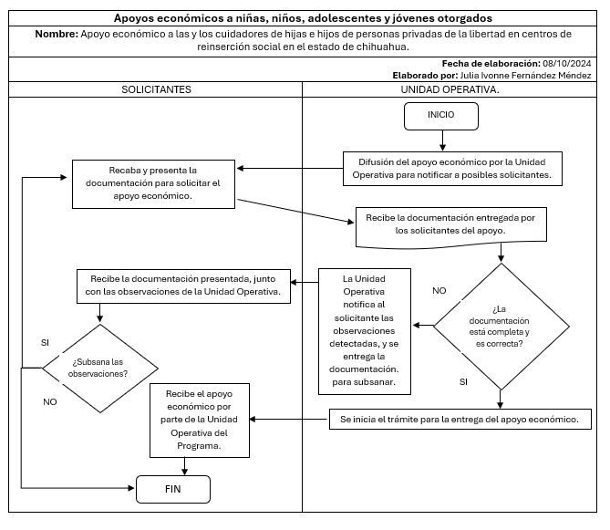

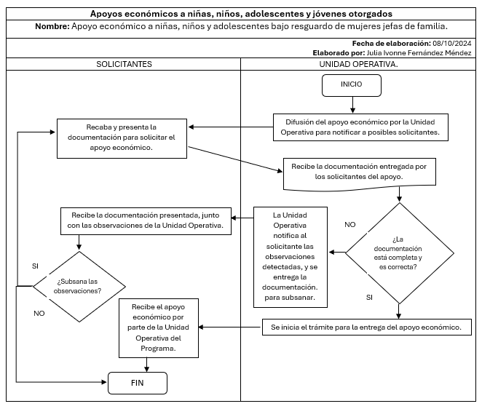

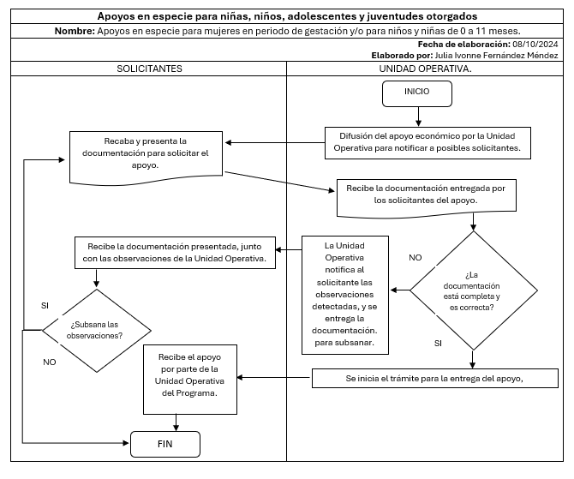

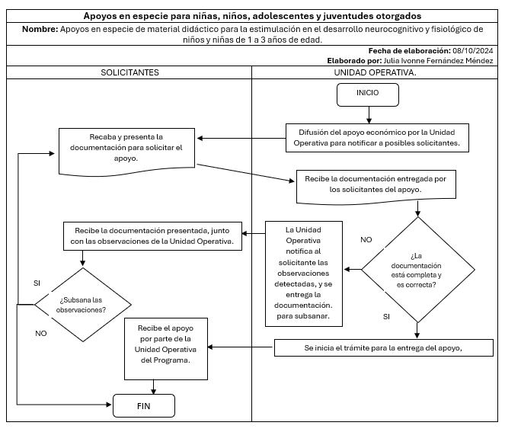

**SECCIÓN IV. VERIFICACIÓN Y CONTROL.**

1. **INSTANCIAS INVOLUCRADAS.**
2. **Instancia Ejecutora.**

La Dirección, perteneciente a la Subsecretaría de Desarrollo Humano a través del Departamento de Niñas, Niños, Adolescentes y Juventudes, mediante el procedimiento establecido en las presentes Reglas de Operación.

1. **Instancia Normativa.**

La normativa que regula al Programa se establece, en lo que corresponde a la parte operativa, por la Coordinación de Innovación y Planeación de la Política Social y la Coordinación General Administrativa de la Secretaría de Desarrollo Humano y Bien Común, conforme a sus facultades legales; en la parte presupuestal, por la Secretaría de Hacienda; en materia de mejora regulatoria, por la Comisión Estatal de Mejora Regulatoria del Estado de Chihuahua; y en el ámbito jurídico, por la Secretaría General de Gobierno y la Consejería Jurídica.

1. **COORDINACIÓN INTERINSTITUCIONAL.**

La Secretaría establecerá los mecanismos de coordinación entre las diversas instancias a efecto de garantizar que los programas y acciones que se desprenden de las presentes Reglas de Operación, no se contrapongan o se dupliquen con otros programas establecidos por el Gobierno del Estado de Chihuahua.

1. **COMPROBACIÓN DE LA ENTREGA DE APOYOS.**
2. Generales:

La comprobación de la entrega de los apoyos será responsabilidad de la Unidad Responsable. Dicha comprobación se hará con acta de entrega-recepción o un documento equivalente que justifique el otorgamiento del apoyo. En él deberán participar y firmar la/el beneficiario, los operativos involucrados y la o el funcionario responsable de entregar dicha ayuda o subsidio.

1. De las Organizaciones de la Sociedad Civil:

Deberán presentar ante la Unidad Operativa del programa, los informes físicos y financieros que den sustento administrativo y legal al recurso otorgado, bajo los criterios establecidos en el convenio de concertación.

1. **RECURSOS FINANCIEROS.**
2. **Avances Físicos Financieros.**

La Unidad Responsable formulará trimestralmente el reporte de los avances físicos y financieros de los bienes y/o servicios bajo su responsabilidad, que deberá remitir a la Coordinación de Innovación y Planeación de la Política Social de la Secretaría durante los 15 días hábiles posteriores a la terminación del trimestre que se reporta. La Unidad Responsable deberá acompañar a dicho reporte la explicación de las variaciones entre el Presupuesto autorizado, el Presupuesto modificado, el Presupuesto Ejercido y el de metas.

En los reportes mencionados se identificará y registrará la población atendida diferenciada por sexo, grupo de edad, región o municipio de donde se entregó la ayuda o subsidio (según aplique).

Este reporte permitirá conocer los avances de la operación del programa en el periodo que se reporta, y será utilizada para integrar los informes institucionales correspondientes.

1. **Cierre del Ejercicio**

La Secretaría, a través de la Coordinación General Administrativa, integrará el cierre del ejercicio programático presupuestal anual e informará a la Secretaría de Hacienda del Gobierno del Estado de Chihuahua sobre el cabal cumplimiento del Programa Presupuestario.

1. **Recursos no Devengados.**

Los recursos que no se destinen a los fines autorizados y los no devengados al 31 de diciembre de cada año, deberán ser reintegrados a la Secretaría de Hacienda del Gobierno del Estado.

1. **AUDITORIA REVISIÓN Y SEGUIMIENTO.**

Los recursos que el Gobierno del Estado otorgue al Programa 1S054A1-Atención a Niñas, Niños, Adolescentes y Juventudes, serán revisados y evaluados por la instancia normativa que, de acuerdo con sus facultades legales y en el ámbito de su competencia pueda llevar las siguientes acciones: seguimiento, evaluación, auditoría y fiscalización.

1. **Auditoría.**

Estará a cargo de las Secretarías de Hacienda y de la Función Pública, Auditoría Superior del Estado y Auditoría Superior de la Federación.

1. **Revisión.**

Estará a cargo de la Coordinación de Innovación y Planeación de la Política Social, de la Secretaría de Desarrollo Humano y Bien Común, de acuerdo con sus facultades legales.

1. **Seguimiento.**

La Unidad Responsable formulará mensualmente el reporte de seguimiento de la entrega de apoyos y/o servicios, que deberá remitir a la Coordinación de Innovación y Planeación de la Política social durante los 7 días naturales posteriores al mes que se reporta.

1. **SISTEMA DE EVALUACIÓN DE DESEMPEÑO**
2. **Monitoreo.**

El monitoreo se llevará a cabo trimestralmente mediante el uso de fichas de monitoreo. Estas fichas permitirán documentar de manera estructurada el progreso en el cumplimiento de los objetivos y metas del programa durante el ejercicio fiscal en curso. El propósito es facilitar la toma de decisiones y mejorar la efectividad de los programas y acciones implementadas.

1. **Evaluación Externa.**

Evaluación independiente realizada por entes externos con reconocimiento y experiencia en la materia del Programa presupuestario y aplicada mediante los Lineamientos Generales para la Evaluación de Políticas Públicas, Programas Estatales y de Gasto Federalizado de la Administración Pública Estatal que emita la Secretaría de Hacienda.

Asimismo, la Secretaría de Hacienda será la entidad coordinadora de las evaluaciones externas, así como, de la responsable de generar el Programa Anual de Evaluación, garantizando que se lleven a cabo conforme a los lineamientos establecidos.

1. **VIGENCIA.**

Las presentes reglas tendrán vigencia a partir de su publicación hasta que se emita un nuevo instrumento que las sustituya.

**SECCIÓN V. TRANSPARENCIA Y RENDICIÓN DE CUENTAS.**

1. **DIFUSIÓN.**

Con el objetivo de dar a conocer los apoyos disponibles, la Unidad Operativa del programa difundirá información sobre los bienes, apoyos y/o servicios que se otorgarán durante el ejercicio fiscal en curso. Esta información será compartida a través del portal de la Secretaría (<https://chihuahua.gob.mx/desarrollohumanoybc>), del portal de trámites y servicios del Gobierno del Estado (<https://tramites.chihuahua.gob.mx/>), y en las redes sociales oficiales de la dependencia.

1. **PADRÓN ÚNICO DE BENEFICIARIOS.**

La Unidad Responsable deberá levantar la información relativa al total de titulares de derecho del programa, la cual deberá contener los datos suficientes que permita identificarlos, su ubicación y condiciones que acrediten el acceso al Programa. Para la integración de los datos e información de los titulares de derecho se tendrá como instrumento de aplicación el Sistema del Padrón General; información que da respuesta a la integración y actualización de dicho padrón, de acuerdo a las disposiciones legales establecidas en la Ley de Desarrollo Social y Humano para el Estado de Chihuahua.

Los datos personales que se recaben tendrán como finalidad proporcionar el servicio o trámite solicitado y serán tratados conforme a lo establecido en la Ley de Protección de Datos Personales del Estado de Chihuahua, la Ley de Transparencia y Acceso a la información Pública de la entidad y demás disposiciones aplicables en la materia.

Las Unidades Responsables son garantes del uso y protección de los datos personales recabados siempre y cuando exista consentimiento de su titular o en su defecto se actualicen las hipótesis previstas en la Ley de Protección de Datos Personales del Estado de Chihuahua.

La persona titular podrá ejercer sus derechos de Acceso, Rectificación, Cancelación y Oposición de sus datos personales (ARCO), de manera directa ante la Unidad de Transparencia de la Secretaría de Desarrollo Humano y Bien Común, ubicada en Avenida Venustiano Carranza número 803, colonia Obrera, C.P. 31350, Chihuahua, Chih., teléfono 614 4293300, Ext. 12695 y 12096, o bien, a través de la Plataforma Nacional de Transparencia en el sitio web: https://www.plataformadetransparencia.org.mx/web/guest/inicio o en el correo electrónico transparencia.sdhybc@chihuahua.gob.mx.com

La información que integra el Padrón General no deberá utilizarse con fines políticos, electorales, comerciales o de cualquier índole distinta al objeto y fines establecidos, lo anterior de conformidad con lo establecido en el artículo 64 de la Ley de Desarrollo Social y Humano para el Estado de Chihuahua.

1. **CONTRALORÍA SOCIAL.**

Con fundamento en los artículos 80, 81 y 82 de la Ley de Participación Ciudadana del Estado de Chihuahua, la contraloría social es el instrumento de participación social a través del cual, quienes habitan en el territorio estatal, tienen derecho a verificar la correcta ejecución de los programas de gobierno, así como la correcta, legal y eficiente aplicación de los recursos públicos.

Por tanto, como lo establece la Ley de Desarrollo Social y Humano para el Estado de Chihuahua, y de acuerdo a los lineamientos para la promoción y operación de la contraloría social en los programas presupuestarios con enfoque social de gobierno del Estado de Chihuahua, el ejercicio de la Contraloría Social deberá ser realizado por los sujetos de derecho de los programas sociales de la Secretaría, a través de los comités que se constituyan para tal efecto.

La unidad operativa responsable de aplicar recursos públicos provenientes de los programas de desarrollo social será la encargada de la promoción, capacitación y asesoría, recolección de informes, captación, atención y canalización de quejas y denuncias, así como del seguimiento de los resultados en la materia.

1. **QUEJAS Y DENUNCIAS.**

Las quejas, denuncias o inconformidades, se podrán realizar a través de la plataforma CECOCI, en la dirección electrónica <https://cecoci.chihuahua.gob.mx/>, o bien, ante el Órgano Interno de Control de la secretaria, ubicada en Av. Tecnológico, número 2903, colonia Magisterial en la ciudad de Chihuahua, Chihuahua., en un horario de Lunes a Viernes de 9:00 a 15:00. Para cualquier duda y/o atención al respecto, en el teléfono (614) 4 29 33 00. Ext. 22363.

**TRANSITORIO**

**ÚNICO**. Las presentes Reglas de Operación entrarán en vigor a partir de su publicación y permanecerán vigentes hasta que se emita un nuevo instrumento que las sustituya.

Dado en la ciudad de Chihuahua, Chihuahua, a los XX días del mes de XX del año dos mil veinticinco.

**LIC. IRVING RAFAEL LOERA TALAMANTES**

SECRETARIO DE DESARROLLO HUMANO Y BIEN COMÚN

**ANEXOS**

Anexo 1

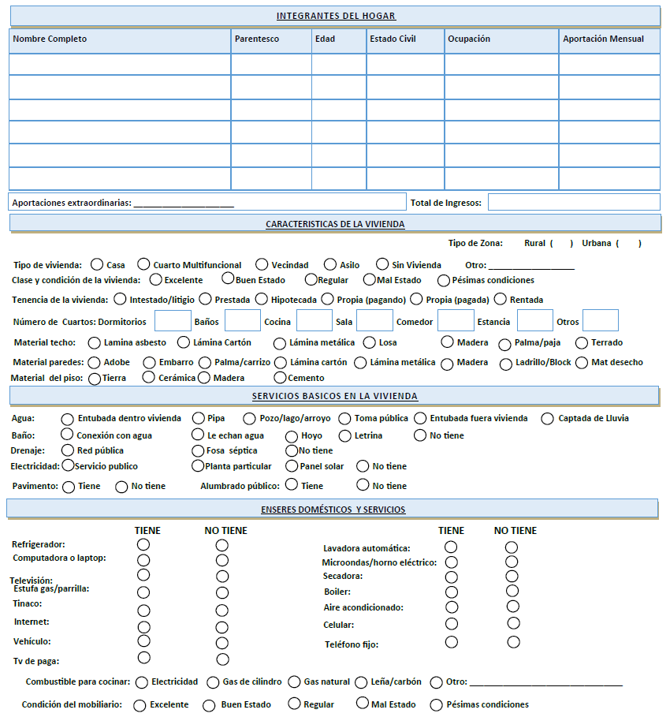

Anexo 2

Anexo 3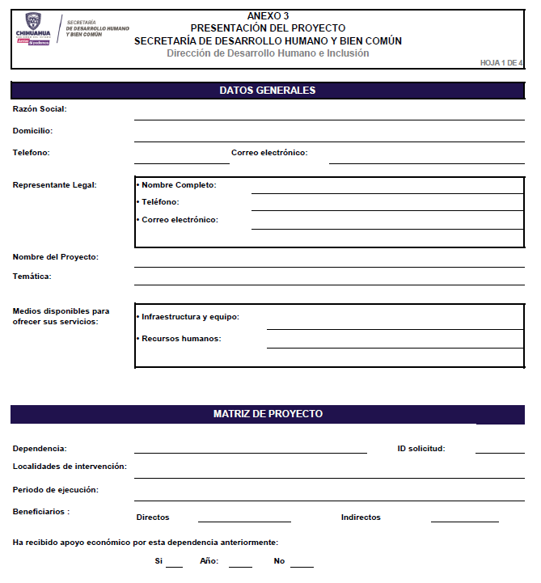

Anexo 4

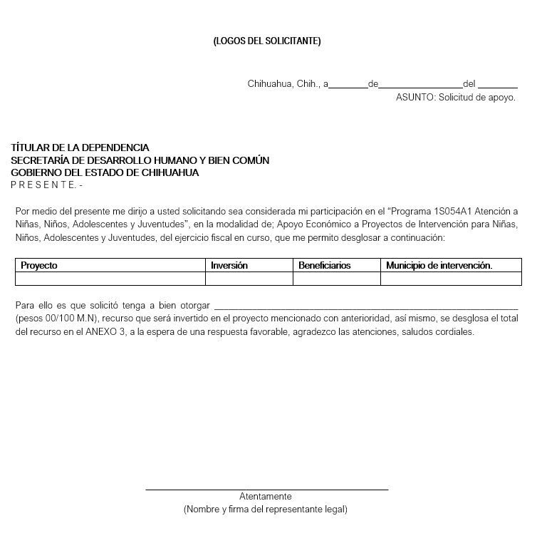

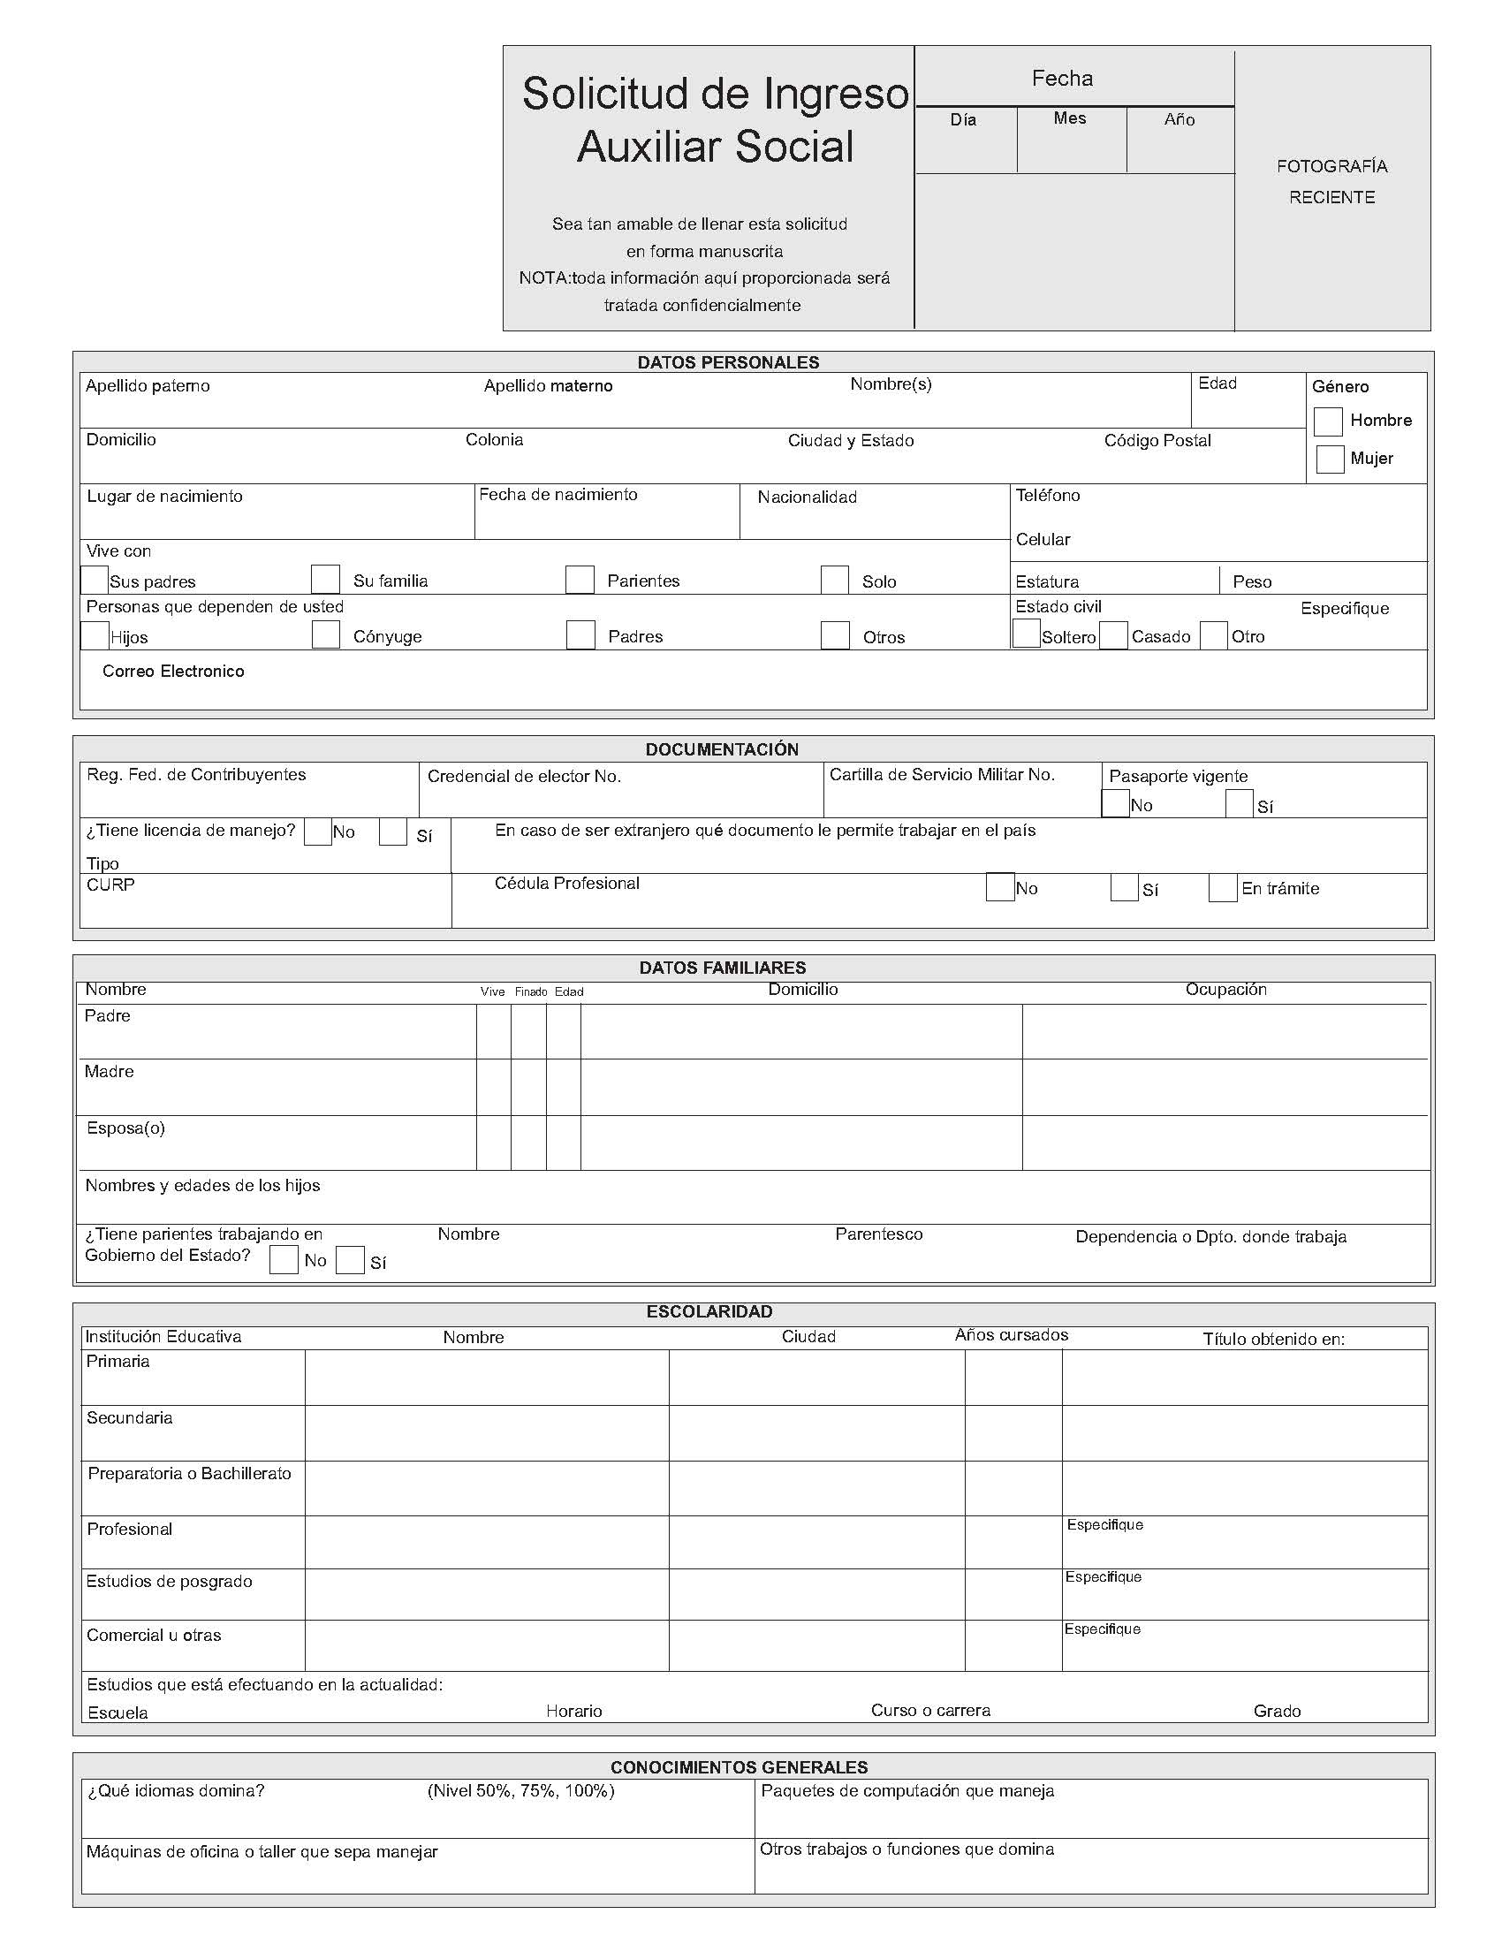Anexo 5

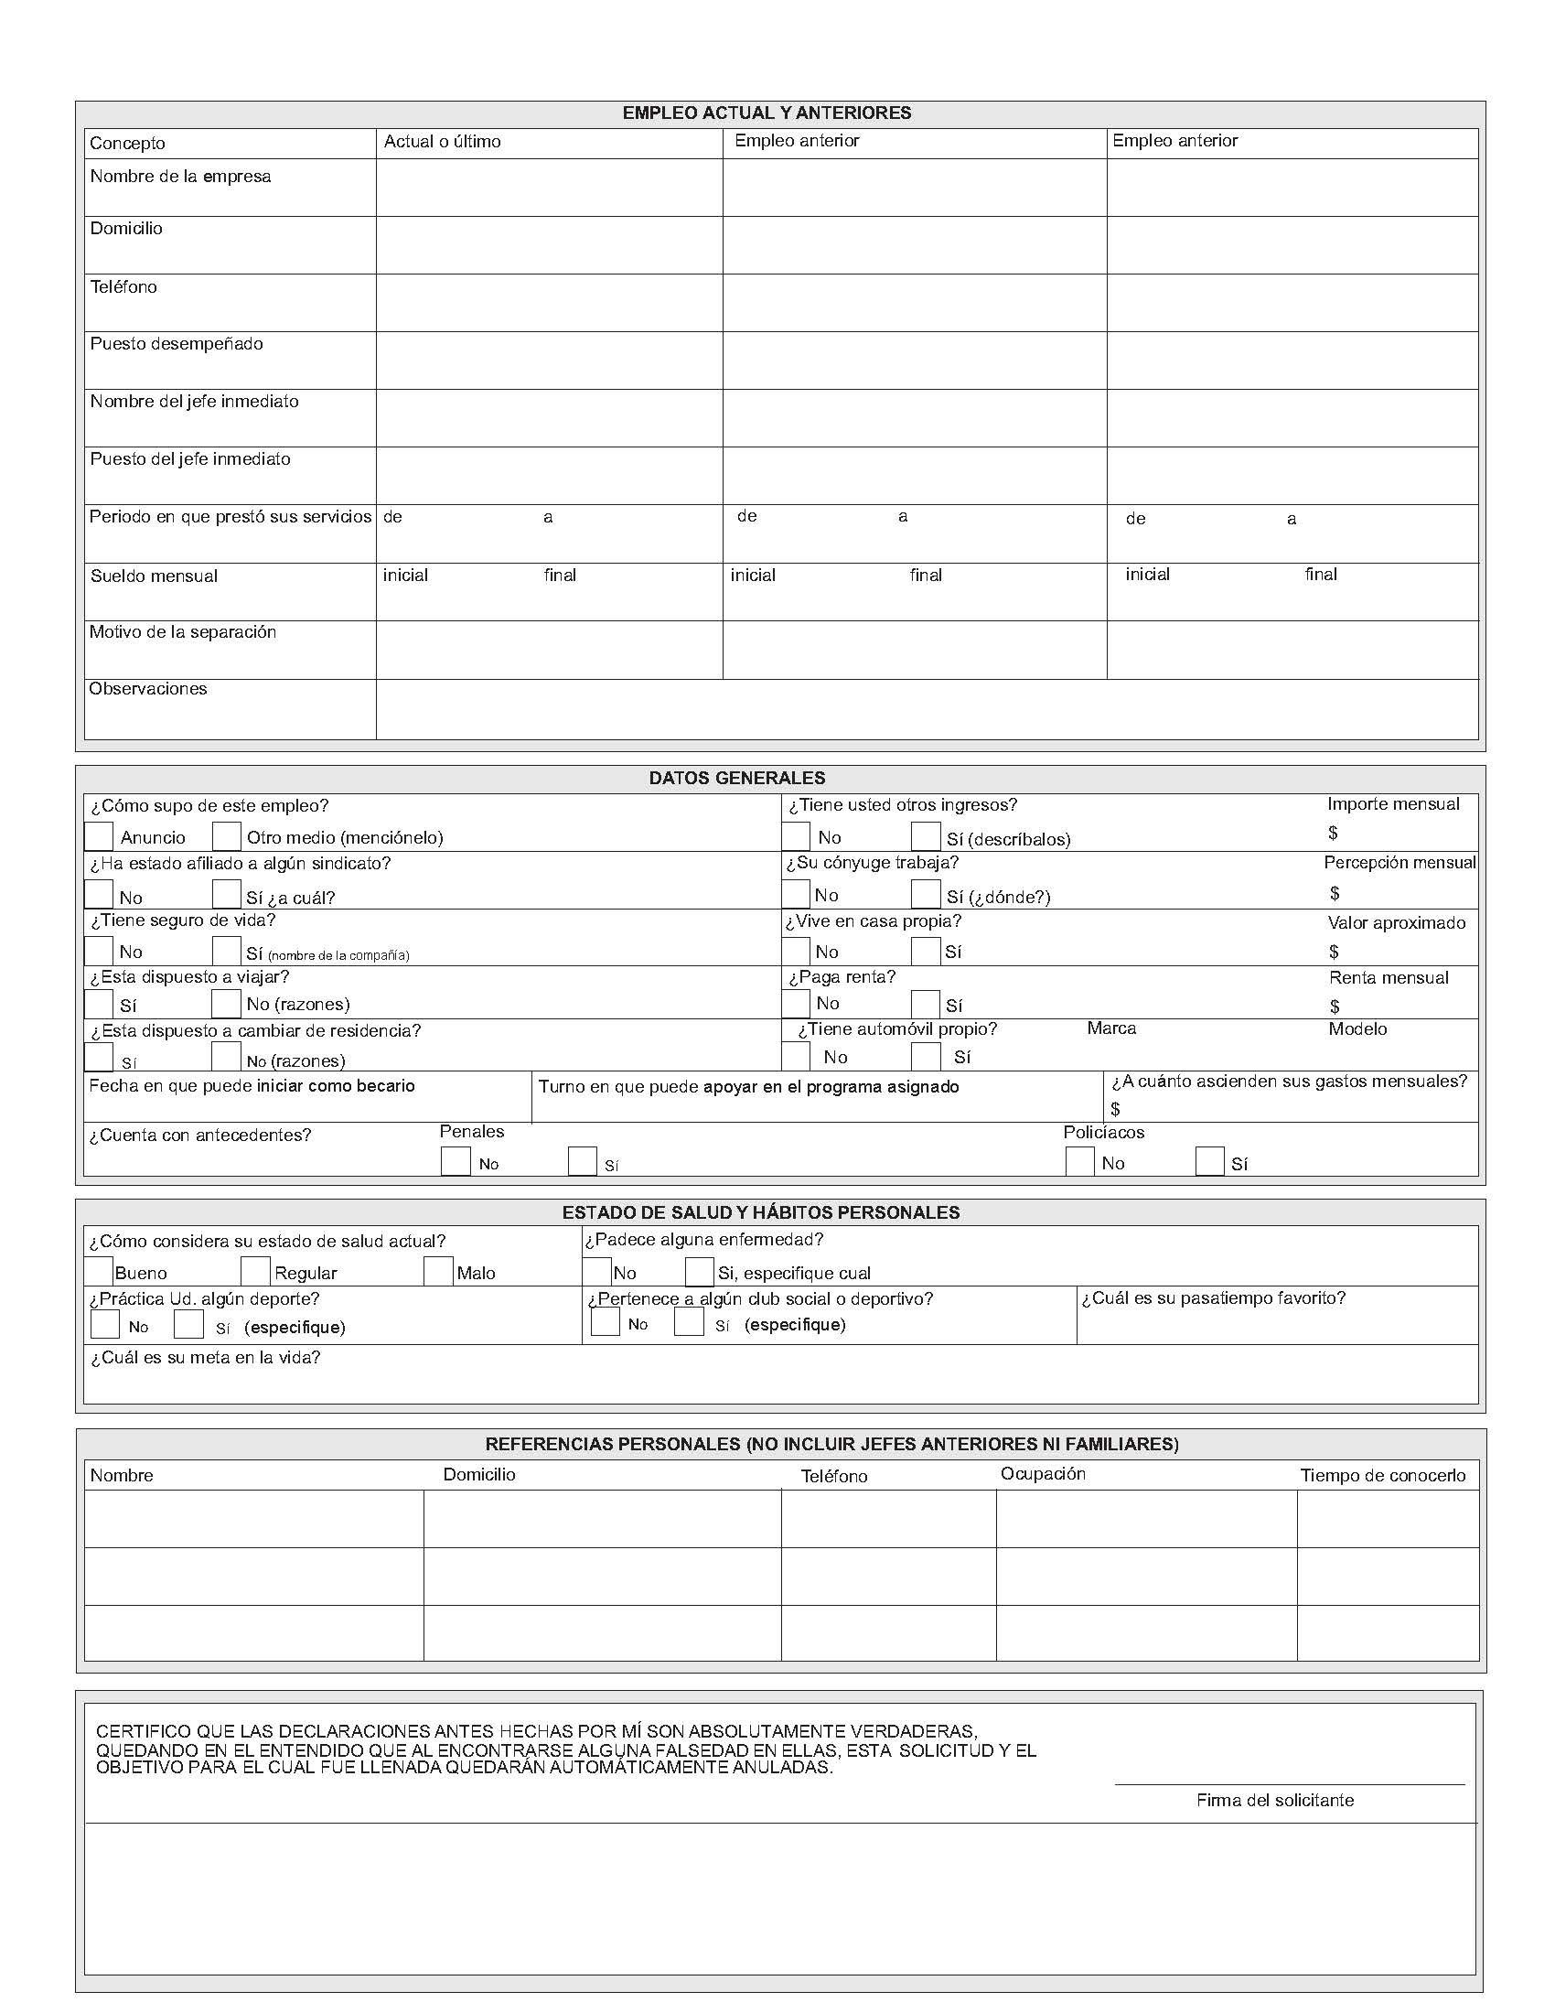

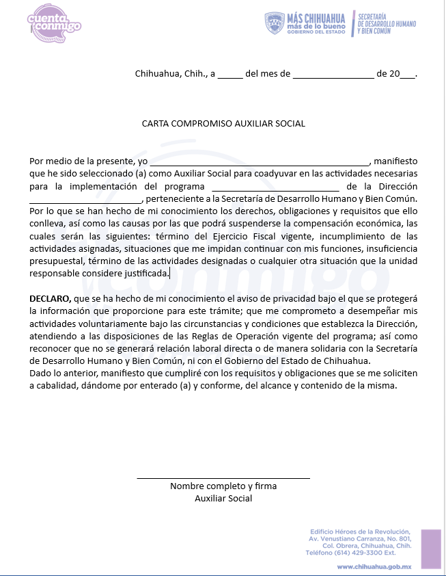Anexo 6